TRƯỜNG ĐẠI HỌC NÔNG LÂM THÀNH PHỐ HỒ CHÍ MINH
KHOA NÔNG HỌC

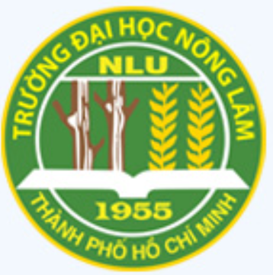

TIỂU LUẬN MÔN HỌC
BỆNH CÂY

BỆNH PHẤN TRẮNG TRÊN CÂY HỌ BẦU BÍ
(POWDERY MILDEW)

Sinh viên: | Lê Thị Huỳnh Anh - 24113003  Nguyễn Đình Loan Châu – 24155020  Ngô Nguyễn Anh Tú – 24113169
Lớp : | DH24NHC
Khóa : | 50

Thành phố Hồ Chí Minh, tháng 10/2026

MỤC LỤC
I. Đặt vấn đề 1
II. Tổng quan về bệnh phấn trắng trên cây họ bầu bí 1
1. Giới thiệu lịch sử bệnh 1
2. Triệu chứng 2
2.1. Trên bề mặt lá (Bộ phận bị hại nặng nhất) 2
2.2. Trên thân và cuống lá 3
3. Tác nhân gây bệnh 3
3.1. Tác nhân sinh học 3
3.2. Điều kiện thời tiết và môi trường 4
3.3. Nguyên nhân từ thói quen canh tác 5
4. Nguồn bệnh và con đường lây lan 5
5. Đặc điểm sinh học và phát sinh bệnh 5
6. Tác hại của bệnh 6
6.1. Suy giảm chức năng quang hợp và sinh trưởng 6
6.2. Suy giảm chất lượng quả và thương phẩm 6
6.3. Thiệt hại kinh tế và gia tăng rủi ro dịch bệnh 6
7. Triệu chứng bệnh phấn trắng 7
III. Biện pháp quản lý và phòng trừ tổng hợp(IPM) 7
1. Biện pháp khắc phục và canh tác 7
2. Biện pháp sinh học 7
2.1. Chế phẩm vi sinh kháng nấm: 7
2.2. Chiết xuất thực vật và Dầu thực vật: 8
3. Biện pháp hóa học 8
IV. Kết luận và đề nghị 8
V. TÀI LIỆU THAM KHẢO 10

DANH SÁCH CÁC HÌNH
Hình ‎II.1 3
Hình ‎II.2 3
Hình ‎II.3 4

Đặt vấn đề
Cây họ bầu bí (Cucurbitaceae) bao gồm nhiều loại rau quả có giá trị kinh tế và dinh dưỡng cao như dưa leo, dưa hấu, dưa lưới, bí đỏ, bầu, bí đao... Đây là những cây trồng phổ biến ở Việt Nam cũng như trên thế giới, góp phần quan trọng trong việc cải thiện thu nhập cho người nông dân và đáp ứng nhu cầu thực phẩm của xã hội.
Tuy nhiên, trong quá trình canh tác, cây họ bầu bí thường xuyên phải đối mặt với nhiều loại dịch hại. Trong số đó, bệnh phấn trắng (Powdery mildew) là một trong những bệnh nấm phổ biến và gây thiệt hại nặng nề nhất. Khi xâm nhiễm, nấm bệnh làm giảm diện tích quang hợp của lá, khiến cây suy yếu, lá khô cháy sớm, quả nhỏ, chất lượng thương phẩm kém (giảm hàm lượng đường và độ giòn). Thiệt hại năng suất do bệnh phấn trắng gây ra có thể dao động từ 20% đến 50%, thậm chí mất trắng nếu không được quản lý kịp thời.
Sự tàn phá của bệnh phấn trắng không chỉ làm giảm năng suất đáng kể mà còn ảnh hưởng nghiêm trọng đến chất lượng thương phẩm của quả (quả nhỏ, nhạt, mất giá trị thẩm mỹ, dễ bị cháy nắng do mất lớp lá che phủ). Thêm vào đó, việc lạm dụng thuốc bảo vệ thực vật hóa học để kiểm soát bệnh đang gây ra các vấn đề về dư lượng độc hại, ô nhiễm môi trường và làm gia tăng tính kháng thuốc của nấm bệnh.
Xuất phát từ thực tiễn trên, việc nghiên cứu tổng quan về bệnh phấn trắng trên cây họ bầu bí (bao gồm đặc điểm sinh học của tác nhân, quy luật phát sinh phát triển và các biện pháp quản lý) là hết sức cần thiết. Điều này sẽ cung cấp cơ sở khoa học vững chắc để xây dựng các quy trình phòng trừ bệnh tổng hợp (IPM) vừa hiệu quả, vừa an toàn, hướng tới nền nông nghiệp sinh thái bền vững.

Tổng quan về bệnh phấn trắng trên cây họ bầu bí

Giới thiệu lịch sử bệnh
Phân loại tác nhân: Tác nhân gây bệnh chính (chiếm 80–90% trên toàn cầu) được xác định chính xác từ năm 2000 nhờ phân tử học là nấm Podosphaera xanthii (trước đây bị nhầm lẫn hoặc gọi tên cũ là Sphaerotheca fuliginea / Erysiphe cichoracearum).
Cuộc đua chọn giống: Giống dưa kháng bệnh đầu tiên (PMR 45) ra đời năm 1936 tại Mỹ, nhưng bị quần thể nấm đột biến vượt qua gen kháng chỉ sau 2 năm. Đến nay khoa học đã ghi nhận ít nhất 28 chủng sinh học (races) của loài nấm này.
Kháng thuốc hóa học: Nấm phấn trắng được xếp vào nhóm nguy cơ kháng thuốc rất cao (High Risk) do chu kỳ sinh sản ngắn, liên tục bộc phát tính kháng với các dòng thuốc bảo vệ thực vật chính từ thập niên 1960 (Benzimidazole) cho đến nay (Triazole, Strobilurin).

Triệu chứng
Đặc điểm nhận diện qua điều kiện phát sinh
Bệnh lây lan rất nhanh trong điều kiện thời tiết có sự chênh lệch nhiệt độ ngày và đêm cao, sương mù nhiều. Nấm phấn trắng họ bầu bí có đặc thù là phát triển mạnh khi độ ẩm không khí cao (70-80%) nhưng bề mặt lá không bị ướt sũng, với nhiệt độ tối thích nằm trong khoảng 20 - 27°C.
Biểu hiện rõ rệt ở lá, thân và ảnh hưởng mạnh đến năng suất quả:

Trên bề mặt lá (Bộ phận bị hại nặng nhất)
Giai đoạn đầu: Bệnh thường xuất hiện trước ở các lá già hoặc lá bánh tẻ ở phần gốc cây. Các đốm bệnh nhỏ, tròn, hơi mờ và được phủ một lớp bột màu trắng xám (giống như bột phấn) xuất hiện rải rác. Vết bệnh thường bắt đầu ở mặt dưới lá, sau đó lan nhanh lên mặt trên.
Giai đoạn phát triển: Các đốm phấn lớn dần, liên kết lại với nhau tạo thành những mảng lớn bao phủ toàn bộ bề mặt phiến lá. Lớp phấn này chính là hệ sợi nấm và bào tử nấm.
Giai đoạn nặng: Lớp phấn chuyển dần sang màu xám nhạt. Lá bị nhiễm bệnh mất dần diệp lục, chuyển sang màu vàng, sau đó khô nâu, giòn, nhăn nheo và rụng sớm.

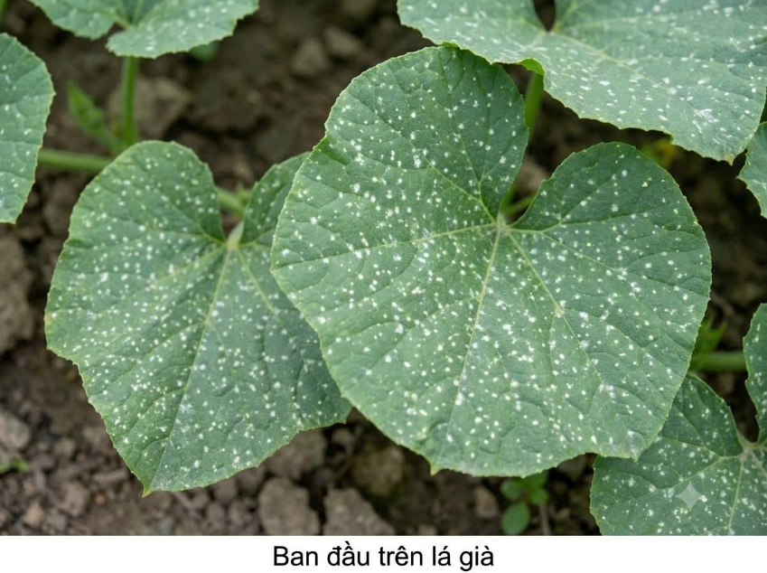
Hình ‎II.1

Trên thân và cuống lá
​Lớp phấn trắng cũng xuất hiện trên cuống lá và thân cây, kéo dài thành những vệt màu trắng xám bao quanh thân.
​Bệnh làm cho cuống lá khô héo, thân cây còi cọc, sinh trưởng kém và giòn, dễ gãy.
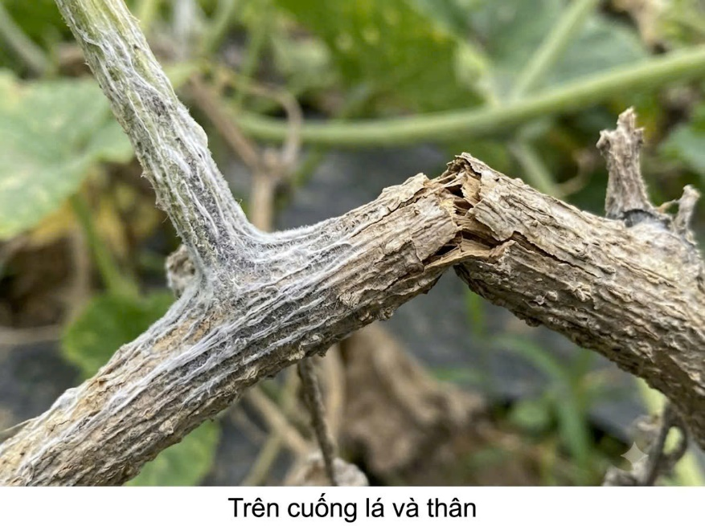
Hình ‎II.2

Tác nhân gây bệnh

Tác nhân sinh học
Bệnh phấn trắng trên cây họ bầu bí chủ yếu do hai loài nấm thuộc ngành nấm túi (Ascomycota) gây ra, bao gồm:
- Podosphaera xanthii (tên cũ là Sphaerotheca fuliginea): Là loài phổ biến nhất và gây hại nghiêm trọng nhất trên phạm vi toàn cầu, đặc biệt là ở các vùng khí hậu nhiệt đới và cận nhiệt đới.
- Golovinomyces cichoracearum (tên cũ là Erysiphe cichoracearum): Thường xuất hiện nhiều hơn ở những vùng có khí hậu ôn đới hoặc vào những thời điểm thời tiết mát mẻ.
Cả hai loài nấm này đều là nấm ký sinh bắt buộc (obligate biotrophs), nghĩa là chúng chỉ có thể sinh trưởng, phát triển và hoàn thành chu kỳ sống trên các mô tế bào của ký chủ còn sống. Chúng lấy dinh dưỡng bằng cách đâm các vòi hút (haustoria) vào trong tế bào biểu bì của cây.
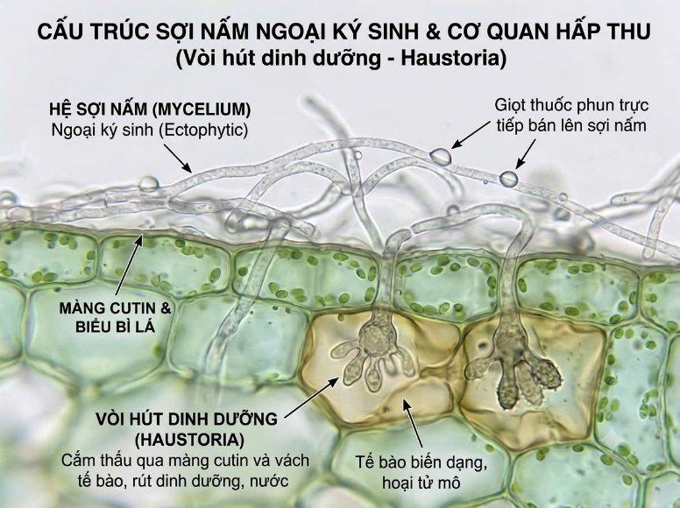
Hình ‎II.3

Điều kiện thời tiết và môi trường
Không cần nước tự do: Bào tử nấm không cần giọt nước hay màng nước trên bề mặt lá để nảy mầm. Nhờ đó, bệnh vẫn phát triển mạnh trong mùa khô hoặc trong nhà kính.
Độ ẩm không khí: Bào tử nấm phát tán và nảy mầm tốt nhất ở độ ẩm không khí cao (70% - 90%).
Nhiệt độ: Khoảng nhiệt độ lý tưởng cho nấm phát triển là từ 200C – 280C.
Ánh sáng: Môi trường âm u, thiếu ánh sáng mặt trời làm cây yếu đi và tạo điều kiện cho sợi nấm phát triển nhanh hơn.

Nguyên nhân từ thói quen canh tác
Bón dư thừa phân đạm (N): Làm tế bào lá phát triển nhanh nhưng vách tế bào mỏng, mô lá mềm yếu, giúp nấm dễ dàng đâm thấu và xâm nhập.
Mật độ trồng quá dày: Làm vườn cây bị kín gió, thiếu ánh sáng, tạo ra vi khí hậu ẩm thấp bên trong tán lá.
Vệ sinh đồng ruộng kém: Không dọn dẹp tàn dư cây trồng bị bệnh từ mùa trước hoặc để nhiều cỏ dại xung quanh vườn (cỏ dại đóng vai trò là ký chủ phụ tích tụ và lưu tồn bào tử nấm).
Thiếu dinh dưỡng trung - vi lượng: Thiếu Si, Ca và K khiến vách tế bào lá kém cứng cáp, giảm khả năng tự đề kháng của cây.

Nguồn bệnh và con đường lây lan
- Gió: Bào tử nấm nhẹ, khô và được sản xuất với số lượng cực lớn, dễ dàng bị gió cuốn đi xa từ ruộng này sang ruộng khác.
- Côn trùng & con người: Bào tử bám vào quần áo, dụng cụ làm vườn, hoặc côn trùng di chuyển giữa các cây.
- Lưu tồn: Bào tử hoặc sợi nấm sống sót qua mùa đông/mùa nghỉ trên cây ký chủ phụ, cỏ dại hoặc tàn dư lá khô của vụ trước.

Đặc điểm sinh học và phát sinh bệnh
- Sợi nấm và cơ quan hấp thu: Sợi nấm (mycelium) phát triển chủ yếu trên bề mặt mô thực vật (ngoại ký sinh). Chúng cắm các vòi hút (haustoria) vào tế bào biểu bì của cây chủ để hút chất dinh dưỡng.
- Bào tử phân sinh (Conidia): Bào tử phân sinh được sinh ra thành chuỗi trên các cuống bào tử (conidiophores). Bào tử có hình bầu dục, màu trong suốt, dễ dàng phát tán nhờ gió và không khí.
- Điều kiện phát triển:
- Nhiệt độ: Thích hợp nhất trong khoảng 20°C – 28°C.
- Độ ẩm: Bào tử nấm phấn trắng có khả năng nảy mầm trong điều kiện độ ẩm tương đối (RH) từ 50% – 90%. Khác với nhiều loài nấm hại khác, bào tử phấn trắng không cần giọt nước tự do trên bề mặt lá để nảy mầm; thực tế, đọng nước trên lá kéo dài thậm chí có thể cản trở sự nảy mầm của bào tử.
- Ánh sáng: Bệnh phát triển mạnh trong điều kiện ánh sáng yếu, mật độ trồng quá dày hoặc tán lá rậm rạp.
- Vòng đời: Chu kỳ sinh sản vô tính của nấm diễn ra rất nhanh (chỉ từ 3 – 7 ngày từ khi xâm nhiễm đến khi hình thành bào tử mới), dẫn đến sự bùng phát dịch bệnh theo cấp số nhân trong thời gian ngắn.

Tác hại của bệnh

Suy giảm chức năng quang hợp và sinh trưởng
Rối loạn quang hợp: Lớp bột nấm màu trắng phát triển phủ kín bề mặt phiến lá tạo ra rào cản ánh sáng, cản trở sự hấp thụ diệp lục.
Mất nước và dinh dưỡng: Sợi nấm cắm các vòi hút (haustoria) sâu vào tế bào biểu bì lá để rút chất dinh dưỡng và nước, khiến mô lá suy kiệt.
Chết rụng lá sớm (Defoliation): Lá bị nhiễm bệnh nặng chuyển sang màu vàng, khô xơ, cong queo và rụng sớm.

Suy giảm chất lượng quả và thương phẩm
Cháy nắng quả (Sunscald): Sự rụng lá hàng loạt làm mất đi lớp tán che phủ tự nhiên, khiến quả lộ ra dưới ánh nắng gắt, gây bỏng vệt xám hoặc nứt nẻ trên vỏ.
Giảm hàm lượng đường và chất dinh dưỡng: Do lá mất khả năng quang hợp, tổng hợp chất hữu cơ bị ngưng trệ khiến quả bị chín ép, thịt quả nhạt, mất độ ngọt giòn đặc trưng (giảm độ Brix) và sụt giảm các axit amin có lợi.
Quả dị dạng và suy giảm bảo quản: Quả phát triển không đều, vỏ xù xì, cuống héo khô, làm rút ngắn đáng kể thời gian lưu trữ và vận chuyển sau thu hoạch.

Thiệt hại kinh tế và gia tăng rủi ro dịch bệnh
Suy giảm năng suất: Năng suất thu hoạch có thể suy giảm từ 20% đến 50% tùy thuộc vào thời điểm bùng phát bệnh (nếu bệnh xuất hiện ngay từ giai đoạn cây con hoặc trước khi đậu quả).
Tăng chi phí sản xuất: Nông dân phải tốn thêm chi phí cho các loại thuốc bảo vệ thực vật đặc trị, làm giảm biên lợi nhuận.
Tạo tiền đề cho bệnh thứ cấp: Cây bị suy yếu do phấn trắng rất dễ nhiễm thêm các bệnh nấm khác như chảy mủ thân (Gummy stem blight) hay thối rễ.

Triệu chứng bệnh phấn trắng
- Trên lá: Triệu chứng ban đầu là các chấm nhỏ màu trắng đục xuất hiện ở mặt dưới hoặc mặt trên của các lá già/lá giữa tầng tán. Các chấm này nhanh chóng lan rộng thành các mảng phấn màu trắng xám, nhìn như có một lớp bột phấn phủ lên bề mặt lá. Khi bệnh nặng, lớp phấn trắng bao phủ toàn bộ hai mặt lá. Tế bào lá bên dưới lớp phấn bị vàng, khô xơ và biến dạng. Lá bị cháy khô và rụng sớm.
- Trên thân và cuống lá: Lớp phấn trắng cũng phủ dọc theo cuống lá và thân cây, làm thân cây giòn, dễ gãy.
- Ảnh hưởng đến quả: Mặc dù nấm ít khi xâm nhiễm trực tiếp lên vỏ quả, việc lá bị cháy khô rụng sớm khiến quả bị cháy nắng, chín ép, kích thước nhỏ, thịt quả nhạt và khó bảo quản.

Biện pháp quản lý và phòng trừ tổng hợp(IPM)

Biện pháp khắc phục và canh tác
- Sử dụng giống kháng: Lựa chọn các giống dưa hấu, dưa lưới, dưa chuột có gen kháng hoặc chống chịu bệnh phấn trắng (ví dụ các giống mang gen kháng Pm-1, Pm-2...).
- Vệ sinh đồng ruộng: Dọn sạch tàn dư cây trồng sau thu hoạch và tiêu hủy cỏ dại họ Bầu bí quanh khu vực canh tác để cắt đứt nguồn ký chủ phụ.
- Mật độ trồng và thông thoáng: Trồng với khoảng cách hợp lý, định hình tán, tỉa lá già chân để tạo sự thông thoáng, giảm độ ẩm tích tụ trong tán cây và tăng cường ánh sáng.
- Quản lý phân bón: Bón phân cân đối, tránh bón thừa phân đạm làm mô tế bào quá mềm yếu, tạo điều kiện cho nấm xâm nhiễm. Tăng cường bón Kali và bổ sung Si để làm dày vách tế bào biểu bì, nâng cao cơ chế tự vệ của cây.

Biện pháp sinh học

Chế phẩm vi sinh kháng nấm:
Sử dụng vi khuẩn Bacillus subtilis hoặc Bacillus amyloliquefaciens (ngăn chặn sự nảy mầm của bào tử bằng lipopeptide sinh học).
Nấm đối kháng Trichoderma harzianum hoặc nấm ký sinh nội sinh/chuyên biệt như Ampelomyces quisqualis (loài nấm siêu ký sinh trực tiếp trên sợi nấm phấn trắng).

Chiết xuất thực vật và Dầu thực vật:
Sử dụng dầu Neem (Neem oil), dầu tỏi hoặc dầu khoáng nông nghiệp (Agricultural spray oil) phun phủ bề mặt lá để làm tan màng tế bào của bào tử nấm.

Biện pháp hóa học
- Nguyên tắc: Phun phòng ngừa sớm khi bệnh mới xuất hiện (tỷ lệ bệnh dưới 5%). Luân phiên các nhóm thuốc có cơ chế tác động (FRAC code) khác nhau để tránh tính kháng thuốc của nấm.
- Các nhóm thuốc đặc trị hiệu quả:
- Nhóm Triazole: Difenoconazole, Hexaconazole, Tebuconazole (tác động lưu dẫn, ức chế tổng hợp ergosterol).
- Nhóm Strobilurin: Azoxystrobin, Kresoxim-methyl, Trifloxystrobin (ức chế sự hô hấp của ty thể nấm).
- Nhóm Carboxamide: Boscalid, Penthiopyrad.
- Nhóm Thuốc Lưu huỳnh: Luân phiên phun các dạng lưu huỳnh vi sinh/nguyên tố (Wettable Sulfur). Lưu ý: Không phun lưu huỳnh khi nhiệt độ môi trường vượt quá 32°C vì dễ gây cháy lá.
- Tuân thủ: Đảm bảo thời gian cách ly đúng quy định để bảo vệ sức khỏe người tiêu dùng và đáp ứng tiêu chuẩn an toàn thực phẩm.

Kết luận và đề nghị
Bệnh phấn trắng do nấm Podosphaera xanthii và Golovinomyces cichoracearum là mối đe dọa thường trực đối với năng suất và phẩm chất cây họ Bầu bí. Đặc điểm sinh sản nhanh và bào tử phát tán dễ dàng qua không khí khiến việc kiểm soát bệnh đơn độc bằng một biện pháp thường không mang lại hiệu quả cao hoặc nhanh chóng dẫn đến hiện tượng bộc phát kháng thuốc.
Ưu tiên giống kháng và sinh học: Đưa việc sử dụng giống kháng kết hợp các chế phẩm sinh học (Bacillus subtilis, Kali Bicarbonate, Dầu khoáng) làm nòng cốt trong quy trình canh tác an toàn/VietGAP/GlobalGAP.
Dự báo và phun phòng sớm: Giám sát chặt chẽ các yếu tố nhiệt độ – độ ẩm trong vườn/nhà màng để can thiệp ngay khi xuất hiện vết bệnh đầu tiên.
Quản lý tính kháng thuốc: Nếu phải sử dụng thuốc hóa học, tuyệt đối không dùng liên tiếp một nhóm gốc thuốc quá 2 lần/vụ; tuân thủ nguyên tắc "4 đúng" và đảm bảo thời gian cách ly.

TÀI LIỆU THAM KHẢO
- Agrios, G. N. (2005). Plant Pathology (5th ed.). Elsevier Academic Press.
- McCreight, J. D. (2006). "Melon resistance to powdery mildew race 1 and race 2." HortScience, 41(7), 1524-1528.
- Perez-Garcia, A., Romero, D., Fernandez-Ortuno, D., Tores, J. A., de Vicente, A., & Cazorla, F. M. (2009). "The powdery mildew fungus Sphaerotheca fuliginea (Podosphaera fusca), a major pathogen of cucurbits." Molecular Plant Pathology, 10(3), 315-324.
- McGrath, M. T. (2017). "Managing Cucurbit Powdery Mildew Effectively." Cornell University Vegetable MD Online.
- FAO (2020). Integrated Pest Management of Major Vegetable Crops in Asia. Food and Agriculture Organization of the United Nations.
- Giáo trình Bệnh cây đại cương / Bệnh cây chuyên khoa – Trường Đại học Nông Lâm TP.HCM & Học viện Nông nghiệp Việt Nam.
- Cục Bảo vệ Thực vật (Bộ Nông nghiệp và Phát triển Nông thôn) – Sổ tay Hướng dẫn Quản lý Dịch hại Tổng hợp (IPM) trên cây rau họ Bầu bí.
- Keinath, A. P., Wintermantel, W. M., & Zitter, T. A. (2017). Compendium of Cucurbit Diseases and Pests (2nd ed.). APS Press (The American Phytopathological Society).

